一、填空题（共5小题，每小题3分，共15分）
  - 已知线性齐次微分方程的基础解系为：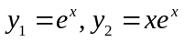，则该微分方程为：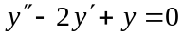；
  - 设数量场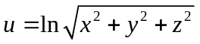，则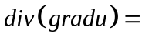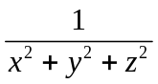；
  - 设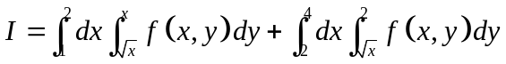，则交换积分次序后，

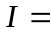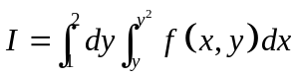；
  - 设幂级数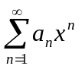在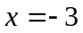条件收敛，则幂级数的收敛半径为；
  - 设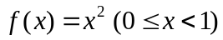，而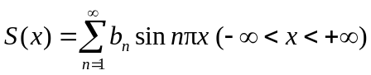，其中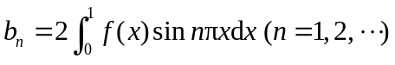，则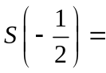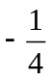.
- 计算下列各题（共8小题，共69分）
1.（本小题8分）求微分方程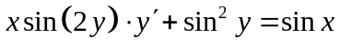的通解.
解： 原方程化为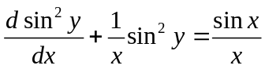，
令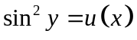，原方程化为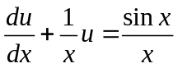。
利用一阶线性非齐次微分方程的通解公式，则有
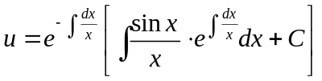
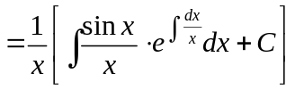
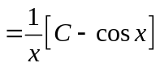
则原微分方程的通解为：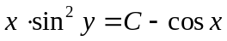
2.（本小题8分）求密度均匀的曲面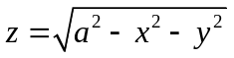的质心坐标.
解：（1）利用对称性，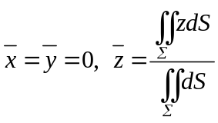
（2）其中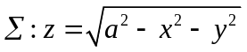，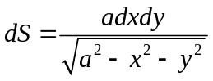，
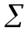在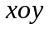坐标面的投影区域为：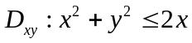，
(3) 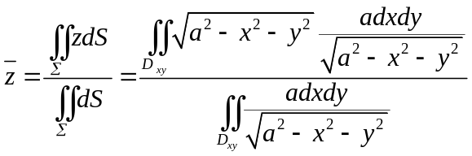
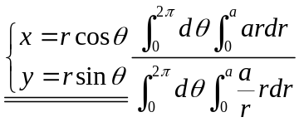
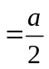
所以，密度均匀的曲面的质心坐标为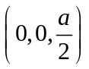.
3. （本小题8分）计算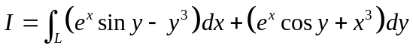，其中为由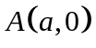到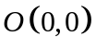的上半圆周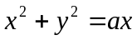.
解：（1）补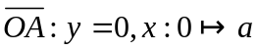，记与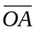 围成的区域为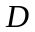，则
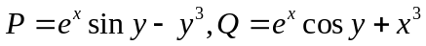在内有一阶连续的偏导数，且
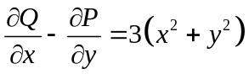，
（2）利用Green公式，有
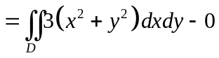
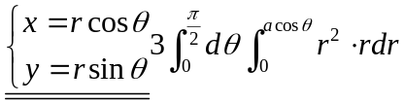
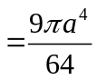
4. （本小题8分）计算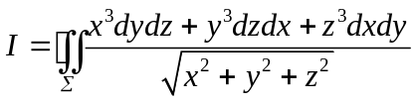，其中
为球面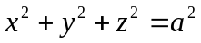 取外侧.
解：（1）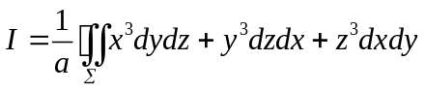
（2）记围成的区域为，则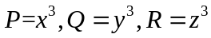在区域内有一阶连续的偏导数，且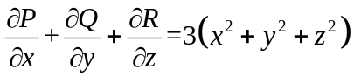，利用Gauss公式，有
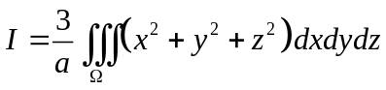
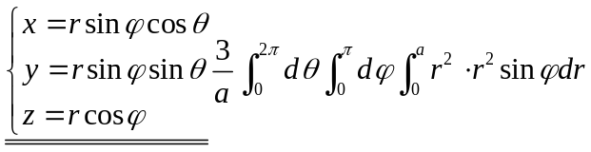
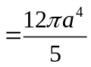
5.（本小题9分）设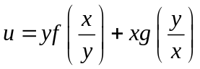，其中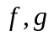具有二阶连续的偏导数，
求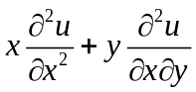.
解：（1）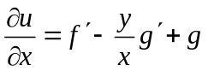
（2）
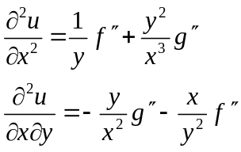
（3）则 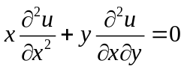
6. （本小题9分）设是从点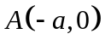经上半椭圆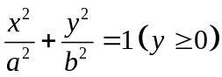 到点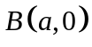的弧段，求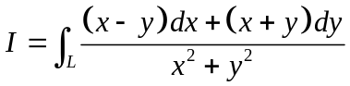.
解：（1）选为上半平面除去坐标原点与的负半轴，则是单连通区域，
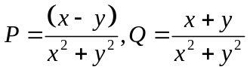在区域内有一阶连续的偏导数，且
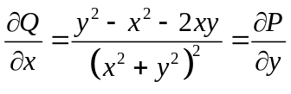，则原积分与路径无关。
（2）选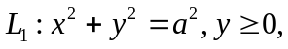 从点到点，即
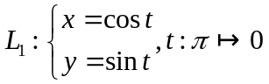
则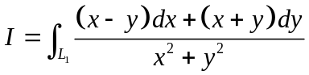
7. （本小题9分）求函数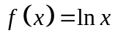按分式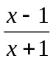的正整数次幂的展开式.
解：（1）令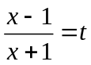，则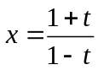，
（2）利用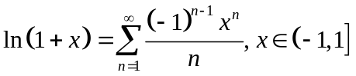，则
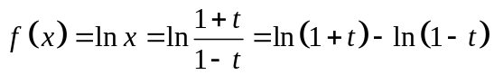
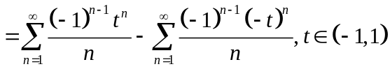
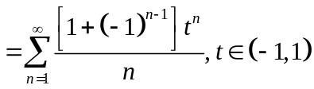
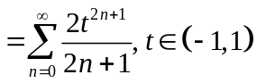
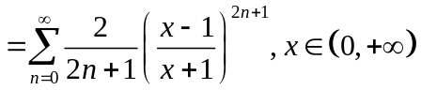
8. （本小题10分）试说明二次型
在单位球面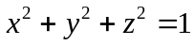上的最大值和最小值恰好是矩阵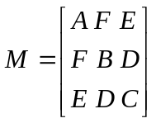
的最大特征值和最小特征值.
解：（1）设 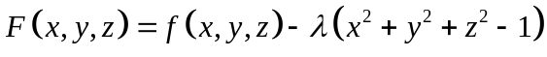，
（2）令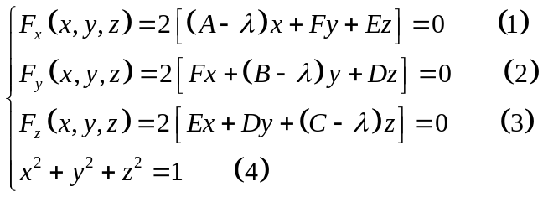
则方程 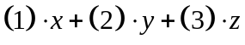相加，再结合方程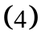，得到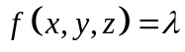。
（3）由方程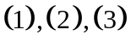知道方程组
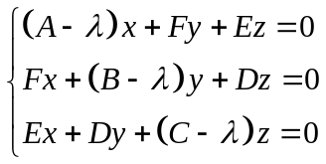
有非零解，则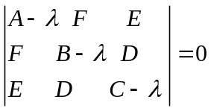
即的取值只能是矩阵的特征值，即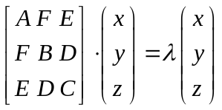。
（4）又在有界闭集上连续，从而的最大值、最小值存在，所以的最大值和最小值恰好是矩阵的最大特征值和最小特征值。
三、证明题（共2小题，每小题8分，共16分）
- （本小题8分）设偶函数在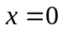的邻域内二阶导数连续，且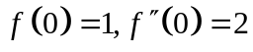，
证明：级数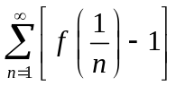绝对收敛.
证明：（1）由是偶函数及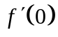存在，有
，
所以，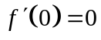。
（2）利用在的二阶Taylor展开式，及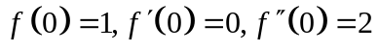有
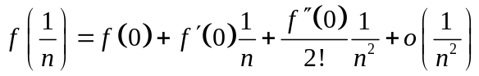
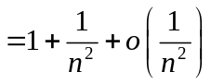，
则 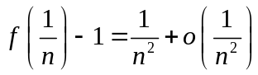，
则 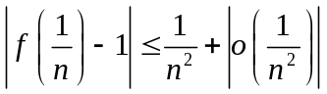，
又正项级数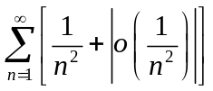收敛，则利用正项级数的比较判别法，
知道 级数绝对收敛。
- （本小题8分）设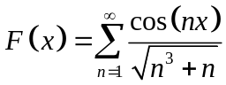， 求证：
- 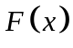在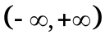上连续；
- 若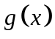是的原函数，且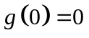 则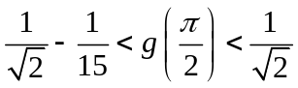 .
证明：（1）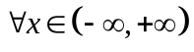，有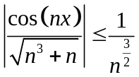，
又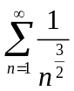收敛，则利用M判别法，有级数 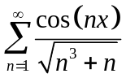在上一致收敛，从而和函数在上连续。
（2）由是的原函数且，得到.
（3）则
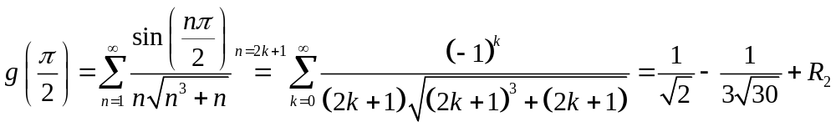
由于级数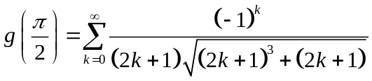是交错级数，利用Leibniz判别法，可以判断其收敛，从而其和在与第一项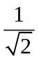之间，即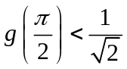。
（4）又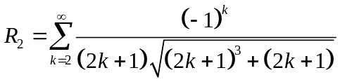也是收敛的交错级数，从而其和也在与第一项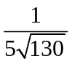之间，即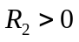，从而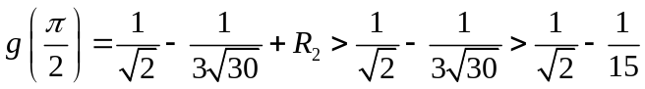，结合（3），得到。

